Sau khi chạy front end lên

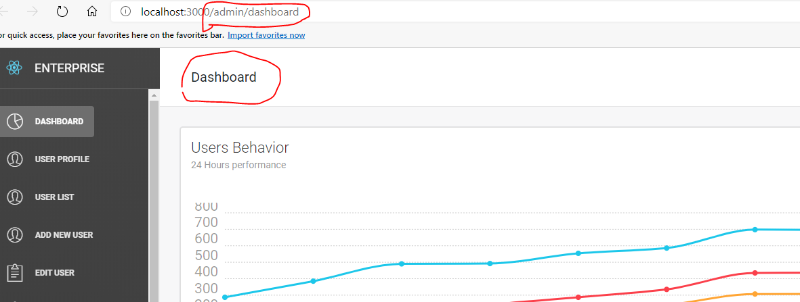

Thay đổi đường dẫn thành cái cần tới là được, ví dụ login

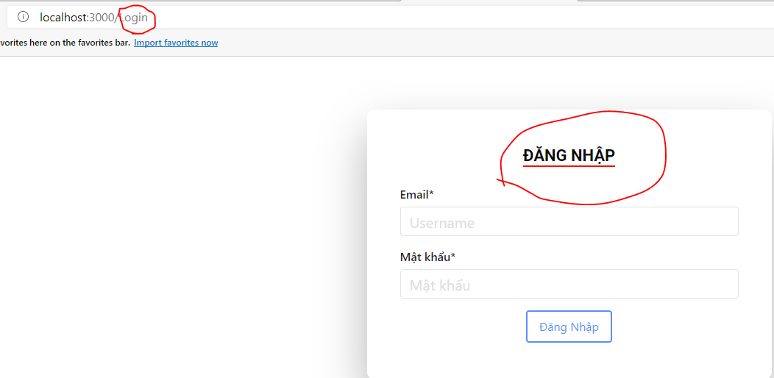

Hoặc admin --> quản lý danh sách tutor

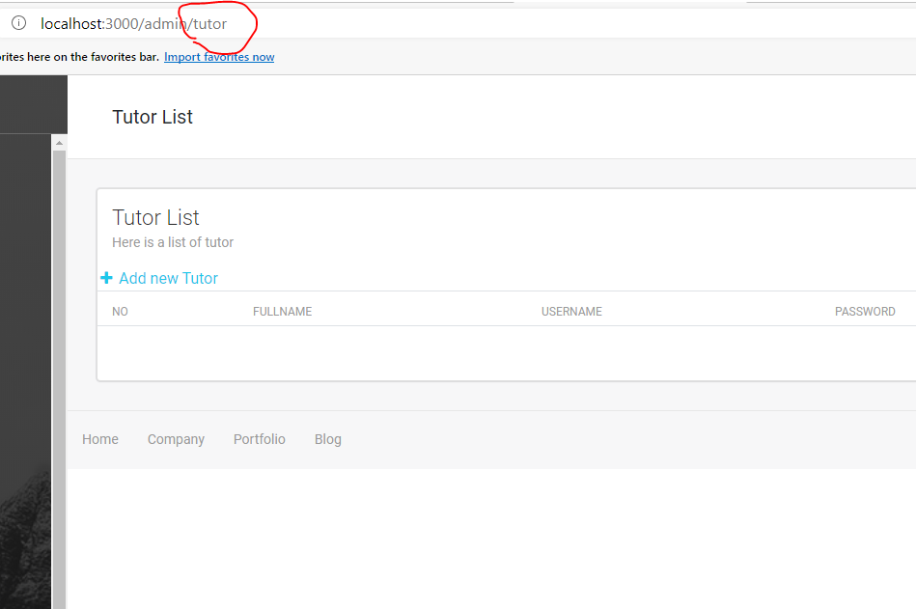

Còn cái này là trang edit profile của admin

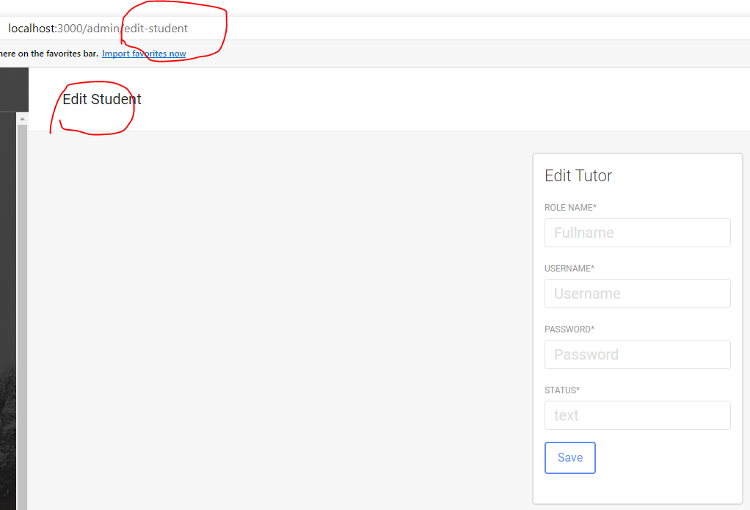

Ông cứ dựa theo đó làm nhé